##### 创建数据库student_examination_sys

Sql：create database student_examination_sys

##### 定位到数据库student_examination_sys



##### 创建三个表

1. student

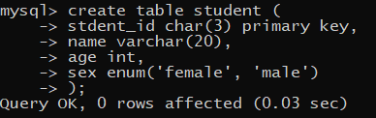

修改列名



1. subject

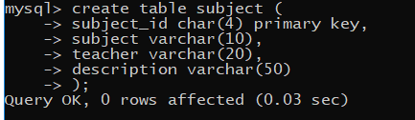

1. score

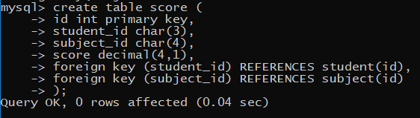

修改列名



##### 插入数据

1. student

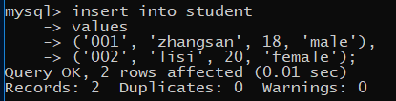

1. suject

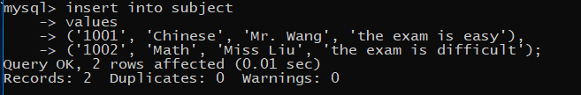

1. score

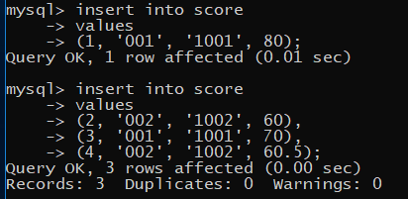

##### 查询数据

